ITU-R BR.780-2建议书*
为便于磁带电视节目的国际交换而制定的节目制作
的时间控制码标准**
（1992-2002-2005）
范围
本建议书规定各种节目制作场合用的线性时间码（LTC）和垂直消隐期时间码（VITC）。本建议书也规定了电视信号中VITC应插入的行序号。
国际电联无线电通信全会，
考虑到
a） 为帮助找到磁带上的所需节目序列用于节目编辑，以使得能实施复杂的计算机控制的视频磁带操作，并使存储于不同载体上的节目单元同步，在磁带上记录时间和控制数据十分有益；
b） 存在两种类型的时间控制码：
— 一种记录在纵向磁迹上具有音频特性的代码（线性时间码（LTC））；该时间码能以类似于音频信号 的样式分布在磁带上；
— 一种记录成像插入于视频信号场消隐期内的数据信号那样的代码（垂直消隐期时间码（VITC））；该 信号可呈现为信号接口中的视频信号的一部分；
c） VITC码可通过串行数字接口进行分配传输，在垂直消隐期内它作为“数字垂直消隐期时间码”记录于数字磁带录像机（VTR）中；
d） VITC码或LTC码也可以如ITU-R BT.1366建议书中所规定的，在数字录像机中记录为附属数据空间内的数据。
建议
1 在节目制作场合，为便于磁带电视节目的国际交换，应实现附件1中规定的参数。
附 件 1
本建议书对工作于60、59.94、50、30、29.97、25、24和23.98帧/秒（fps）帧频的电视、电影和伴音系统，规定其中应用的时间控制码。第4节中说明代码的时间地址和控制比特的结构。并设定代码中用户数据的存储指南。本建议书中规定了LTC码的调制方法以及将时间码插入电视信号垂直消隐期内的调制方法。
依据应用场合，时间码信号可实现不同的功能。某些应用中，时间码信号是标识离散帧的标号，可能不指明实际时间或日期。另一些应用中，可以指明实际时间，但预先说明所显示时间的精度可能不满足所有的要求。
标准参考文献
ITU-R BT.470建议书 — 常规电视制式（附件1）。
ITU-R BT.601建议书 — 标准4:3宽高比和宽屏幕宽高比数字电视的演播室编码参数。
ITU-R BT.709建议书 — 节目制作和国际节目交换用于高清晰度电视标准的参数值。
ITU-R BT.1543建议书 — 60 Hz环境下节目制作和国际节目交换用1 280×720、16×9逐行扫描采集的图像格式。
SMPTE 170M-2004标准，电视 — 复合模拟视频信号 — 演播室应用的NTSC（参见ITU-R BT.1700建议书）。
本建议书的实施中，适用下面的术语：
线性时间码（LTC）
LTC码系线性时间码调制系统（指应用为时间控制码的纵向磁迹）。
垂直消隐期时间码（VITC）
VITC码系在电视信号的场消隐期内插入时间码信号所用的调制系统。
数字垂直消隐期时间码（D-VITC）
D-VITC码是VITC码的数字化版本。
二—十进制码（BCD）
二—十进制码（BCD）系统其意义是指用二进制的比特组表示编码的十进制数字。每个十进制位（0-9）由一个惟一的4比特代码表示。4个比特的加权为该数字位的十进制数乘以2的相继幂次。例如，个位数的比特加权为1×2⁰、1×2¹、1×2²和1×2³，而十位数的比特加权为10×2⁰、10×2¹、10×2²和10×2³。
实际时间
在运行于整数值N fps帧频上的电视系统中，1秒的实际时间准确地对应于经历N帧图像的流逝时间。
失落帧时间（DFT）
在运行于N/1.001 fps帧频上的电视系统中，1秒的时间内流逝N电视帧的扫描。由于帧频有差异，实际时间与失落帧时间之间的关系为：
1 sec_{DFT}=1.001 sec_{REAL}
1 30和30/1.001帧频系统中的时间地址表示
1.1 帧的时间地址
对每个电视帧应当用小时、分、秒和帧序号组成的独特和完整的地址予以标识。小时、分和秒从24小时时钟的0小时（h）、0分（min）0秒（s）开始，随时间进程上升到23 h 59 min 59 s。帧的计数应按照下面说明的计数模式（失落帧或非失落帧）连续地进行。
1.2 非失落帧
帧序号应从0增大到29，连续计数。
按非失落帧计数模式工作时，时间码信号内包含的失落帧特征位应置0。
1.3 失落帧 — DFT时间
60/1.001场频的电视信号帧频为30/1.001 fps，以30（≈29.97）fps计数时，在1小时实际时钟时间内将产生大约108帧（3.6 sec_{EA}）的误差（即时间地址滞后于时钟时间）。失落帧时间码是一种使时钟时间与时间码指示时间之间偏移最小化的计时模式。
为使由60/1.001场频引入的时间误差最小化，除第00、10、20、30、40和50分钟时间之外，应对每一分钟上开始的帧计数略去头两帧号数（00和01）。
当将失落帧补偿施加到30/1.001 fps帧频的时间码上时，1小时之后累计的总时间误差将减小至3.6 ms。24小时时间内累计的总时间误差标称上增加86 ms（即时间地址引导时钟时间）。
实施失落帧补偿计数时，按第5.3.1节中的规范，失落帧特征位应置1。
1.4 NTSC 525/59.94电视系统中的彩色帧标识
时间码中需要彩色帧标识时，如SMPTE 170M-2004中的规定，对偶数序号的各帧应标识以彩色场I和II，对奇数序号的各帧应标识以彩色场III和IV。当彩色帧与时间码间的关联性起作用时，彩色帧特征位应置1。
2 25帧频电视系统中的时间地址表示
2.1 帧的时间地址
对每个电视帧应当用小时、分、秒和帧序号组成的独特和完整的地址予以标识。小时、分和秒从24小时时钟的0小时（h）、0分（min）0秒（s）开始，随时间进程上升到23 h 59 min 59 s。帧的计数从0到24连续进行。
2.2 PAL 625/50电视系统中的彩色帧标识
如果时间码中需要标识8场循环的彩色序列，则按ITU-R BT.470建议书中的规范，时间地址中应包含与8场循环彩色序列间有预测关联性的信息。该关联性可以用逻辑符号或算术符号表明。当彩色帧与时间码间的关联性起作用时，彩色帧特征位应置1。
2.3 逻辑关联性
假定，时间地址的帧数和秒数表示成BCD的数字位时，则逻辑表示式（A|B）^C^D^E^F的值应为：
1，对于第1、2、3和4场；
0，对于第5、6、7和8场。
其中：
A = 帧数内1的比特值；
B = 秒数内1的比特值；
C = 帧数内2的比特值；
D = 帧数内10的比特值；
E = 秒数内2的比特值；
F = 秒数内10的比特值；
| 表示逻辑“或”运算；
^ 表示逻辑“异或”运算。
2.4 算术关联性
除式(S+P)/4-之商的余数为：
0，对于第7和8场；
1，对于第1和2场；
2，对于第3和4场；
3，对于第5和6场。
其中：
S = 时间地址中秒数字位的十进制值；及
P = 时间地址中帧数字位的十进制值。
3 24帧频电视系统中的时间地址表示
3.1 帧的时间地址
对每个电视或电影帧应当用小时、分、秒和帧序号组成的独特和完整的地址予以标识。小时、分和秒从24小时时钟的0小时（h）、0分（min）0秒（s）开始，随时间进程上升到23 h 59 min 59 s。帧的计数从0到23连续进行。
3.2 24/1.001 Hz（23.98 Hz）的计数
24/1.001 Hz帧频场合下没有失落帧模式。如果希望在变换到30 Hz帧频时能与30 Hz帧频系统保持对应关系，则应采用30 Hz帧频下的非失落帧计数模式。详情参见附件1的附录2第2节。
3.3 24.0 Hz的计数
在电视和电影内帧频为24.0 Hz的系统中，时间码地址相对于时钟时间不存在系统性偏移。
如果希望能与25 Hz帧系统保持对应关系，则应采用附件1的附录2第2节内说明的变换模式。
4 50和60帧频逐行系统中的时间地址表示
4.1 帧的时间地址
由于50 Hz和60 Hz逐行系统的帧频超出时间码地址的帧计数能力，所以，计数限制于以每个第2帧为增量。
每对逐行帧应当用小时、分、秒和帧序号组成的独特和完整的地址予以标记。图1示出对此类系统做出帧标号的例子。
图1
50和60 fps系统中帧标号的例子
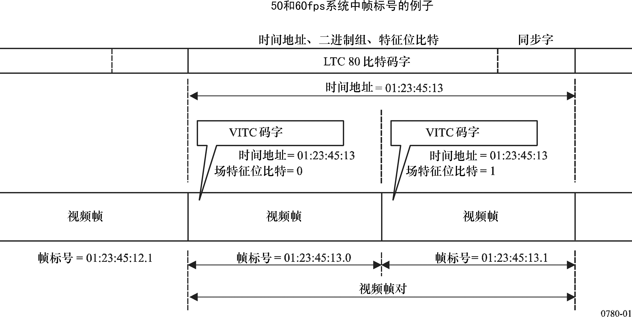
如果，时间码为VITC码，如第6.16.4.4节所述，场特征位比特应该用于标识每一帧。
如果，时间码调制成LTC码，时间码应校准成在各个帧对中从第1帧开始处起始，到第2帧末端处结束。对于个别两帧的标识。可通过它们相对于LTC码的定时做出，第1帧校准于LTC比特0至39上，第2帧校准于LTC比特40至79上。
5 时间地址和控制比特的结构
5.1 数字码字
数字码字由16个4比特二进制组构成，8个4比特组用于时间地址和特征位比特，8个4比特组用于用户定义的数据和控制码。
5.2 时间地址
时间地址的基本结构基于BCD系统，以个位数和十位数对用于标记小时、分、秒和帧。某些数字位的值受限制，也即不要求全部4个比特都是有效位。时间地址中缺省这些比特，包括小时的80和40、分的80、秒的80和帧的80和40。整个时间地址编码成26个比特。
5.3 特征位比特
6个比特保留供存储特征位使用，它们定义了时间控制码的运行模式。对时间控制码进行解码的装置可利用这些特征位正确地解释时间地址和二进制组数据。
5.3.1 失落帧特征位（仅29.97 Hz和59.94 Hz系统）
采用失落帧补偿时，该特征位应置1。当计数中不补偿失落帧时，该特征位应置0。
5.3.2 彩色帧特征位（仅525/59.94和625/50系统）
如果将彩色帧标识施加于时间控制码上，该特征位应置1。
5.3.3 二进制组特征位
由3个特征位给出8种独特的组合，它们规定各二进制组的使用（参见第5.4节）。这些特征位的3种组合又规定了相对于时钟时间的时间地址基准，这些特征位组合又可选定二进制组应用中的子集。
5.3.4 调制方法专用特征位
该预留的特征位比特保留用于每一调制方法。该特征位在LTC码中的定义参见第6.7节，在VITC码中的定义参见第6.16.4节。
5.4 二进制组的应用
各二进制组预定供用户应用于存储和传输数据。二进制组内所包含数据的格式由3个二进制组特征位比特BGF2、BGF1和BGF0的值予以规定。下面各小节中规定了对二进制组特征位状态的当前指配。表1中列出现时的指配组合。
表1
二进制组特征位指配
BGF2 | BGF1 | BGF0 | 时间地址 | 二进制组 | 参考节号
0 | 0 | 0 | 未规定 | 未规定 | 5.5
0 | 0 | 1 | 未规定 | 8比特码字 | 5.7
1 | 0 | 0 | 未规定 | 日期和时区 | 5.9
1 | 0 | 1 | 未规定 | 页/行 | 5.11
0 | 1 | 0 | 时钟时间 | 未规定 | 5.6
0 | 1 | 1 | 未规定 | 保留 | 5.8
1 | 1 | 0 | 时钟时间 | 日期和时区 | 5.10
1 | 1 | 1 | 时钟时间 | 页/行 | 5.12
5.5 字符集未规定和未规定时钟时间（BGF2=0，BGF1=0，BGF0=0）
二进制组特征位的这种组合意味着时间地址不参照外部时钟，以及二进制组内包含未规定的字符集。如果用于数据插入的字符集未做规定，则8个二进制组内的32比特可不受限制地予以指配。
5.6 字符集未规定和规定时钟时间（BGF2=0，BGF1=1，BGF0=0）
该特征位组合规定时间地址参照外部时钟，并意味着未规定字符集。如果用于数据插入的字符集未做规定，则8个二进制组内的32比特可不受限制地予以指配。
5.7 8比特字符集和未规定时钟时间（BGF2=0，BGF1=0，BGF0=1）
该特征位组合意味着时间地址不参照外部时钟，以及二进制组内包含符合ISO/IEC 646或ISO/IEC 2022标准的8比特字符集。如果应用7比特的ISO码，则应通过将第8比特置0来变换到8比特码字。在8个二进制组中可编码给出4个ISO码字，每个码字占用2个二进制组。第一个ISO码字包含在第7和第8二进制组内，第7二进制组给出低4位，第8二进制组给出高4位。依此，3个其余的ISO码字包含在第5/6、3/4和1/2二进制组内。
5.8 未指配二进制组使用法和未规定时钟
时间（BGF2=0，BGF1=1，BGF0=1）
该特征位组合未指配二进制组使用法，留待将来应用。
5.9 日期/时区和未规定时钟时间（BGF2=1，BGF1=0，BGF0=0）
该特征位组合保留供将来增加包含日期和时区的编码数据。
5.10 日期/时区和时钟时间（BGF2=1，BGF1=1，BGF0=0）
该特征位组合规定时间地址参照外部时钟。此时未完全定义。
5.11 页/行复用系统和未规定时钟时间（BGF2=1，BGF1=0，BGF0=1）
该特征位组合保留供将来定义页/行复用系统。
5.12 页/行复用系统和时钟时间（BGF2=1，BGF1=1，BGF0=1）
参见第5.11节。
6 线性时间码
6.1 码字格式
每个LTC码字由编号为0至79的80个比特组成。比特从比特0开始到比特79串行地产生。码字的比特79之后是下一个码字的比特0。每个码字与一个电视帧或电影帧相关联。在50/60 Hz逐行系统中，80比特的码字与2帧相关联（参见图1）。
6.2 码字数据内容
每个LTC码字内包含帧的时间地址、特征位比特、二进制组、二相传号极性校正比特和同步字。
6.3 时间地址
帧的时间地址比特定义于第5.2节内。每个二进制组中的最低编号比特对应于每个BCD数字位中的最低有效位。各比特位置列出于表2内。
6.4 特征位比特
失落帧、彩色帧和二进制组的特征位比特定义于第5.3节内。各比特位置列出于表4内。未应用的特征位比特应置0。
6.5 二进制组
8个4比特二进制组定义于第5.4节内。每组中的最低编号比特对应于该组的最低有效位。各比特的位置列出于表3内。
6.6 同步字
同步字是比特的一个静态组合，可由接收设备应用于精确地识别与视频信号相对应的串行码字的比特位置。LTC同步字的独特之处在于，码字中其余的有效数据值的任何组合不可能产生与同步字相同的组合。比特65-78组成一种独特的码字模式，它围绕同步字中心两边对称，可以检测磁带走行方向。比特64和79互为补码，可使接收机确定码字中时间上升或下降的方向。
表2  LTC时间地址比特位置 |  |  | 表3  LTC二进制组比特位置
比特 | 定义 |  | 比特 | 定义
0-3 | 帧个位数 |  | 4-7 | 第1二进制组
8-9 | 帧十位数 |  | 12-15 | 第2二进制组
16-19 | 秒个位数 |  | 20-23 | 第3二进制组
24-26 | 秒十位数 |  | 28-31 | 第4二进制组
32-35 | 分个位数 |  | 36-39 | 第5二进制组
40-42 | 分十位数 |  | 44-47 | 第6二进制组
48-51 | 小时个位数 |  | 52-55 | 第7二进制组
56-57 | 小时十位数 |  | 60-63 | 第8二进制组

表4  LTC特征位比特位置 |  |  |  |  | 表5  LTC同步字比特位置和数值
30帧比特 | 25帧比特 | 24帧比特 | 定义 |  | 同步字比特 | 比特数值
10 | – | – | 失落帧特征位 |  | 64 | 0
11 | 11 | – | 颜色帧特征位 |  | 65 | 0
27 | 59 | 27 | 极性校正 |  | 66 | 1
43 | 27 | 43 | 二进制组特征位BGF0 |  | 67 | 1
58 | 58 | 58 | 二进制组特征位BGF1 |  | 68 | 1
59 | 43 | 59 | 二进制组特征位BGF2 |  | 69 | 1
 |  |  |  |  | 70 | 1
 |  |  |  |  | 71 | 1
 |  |  |  |  | 72 | 1
 |  |  |  |  | 73 | 1
 |  |  |  |  | 74 | 1
 |  |  |  |  | 75 | 1
 |  |  |  |  | 76 | 1
 |  |  |  |  | 77 | 1
 |  |  |  |  | 78 | 0
 |  |  |  |  | 79 | 1
6.7 二相传号极性校正
该特征位比特专用于第5.3.4节中说明的LTC码调制方法。该特征位的位置列出于表4内。二相传号调制特点的规则要求，取决于数据中逻辑为0值的数目，同步字中第1比特的第一时钟跳变沿的极性应在逐个码字中互不相同。
在时间控制码不同的两个信号源之间进行切换的应用场合下，于同步字期间可能要求两个信号源的极性能稳定。为了稳定同步字的极性，应使二相传号极性校正比特处于一种状态下，以做到每个80比特的LTC码字内包含偶数个逻辑0。
如果需要做码字的极性校正，而比特0至比特63中逻辑0的数目（极性校正比特本身的逻辑值除外）为奇数，则极性校正比特应置1，否则，极性校正比特应置0。
6.8 调制方法
NRZ码未调制信号是按照下面的编码规则编码的二相传号信号（参见图2）：
— 无论比特值为1或0，在每个比特信元的边界处总发生电平跳变；
— 比特值为1时，在比特信元的中央附加一次电平跳变；
— 比特值为0时，在其比特信元内没有附加的电平跳变。
二相传号编码的信号无直流成分，对信号的幅度和极性不敏感，而在每个比特信元的边界处总包含电平跳变，从这种跳变中可提取出时钟信号。
图2
线性时间码信号源输出波形
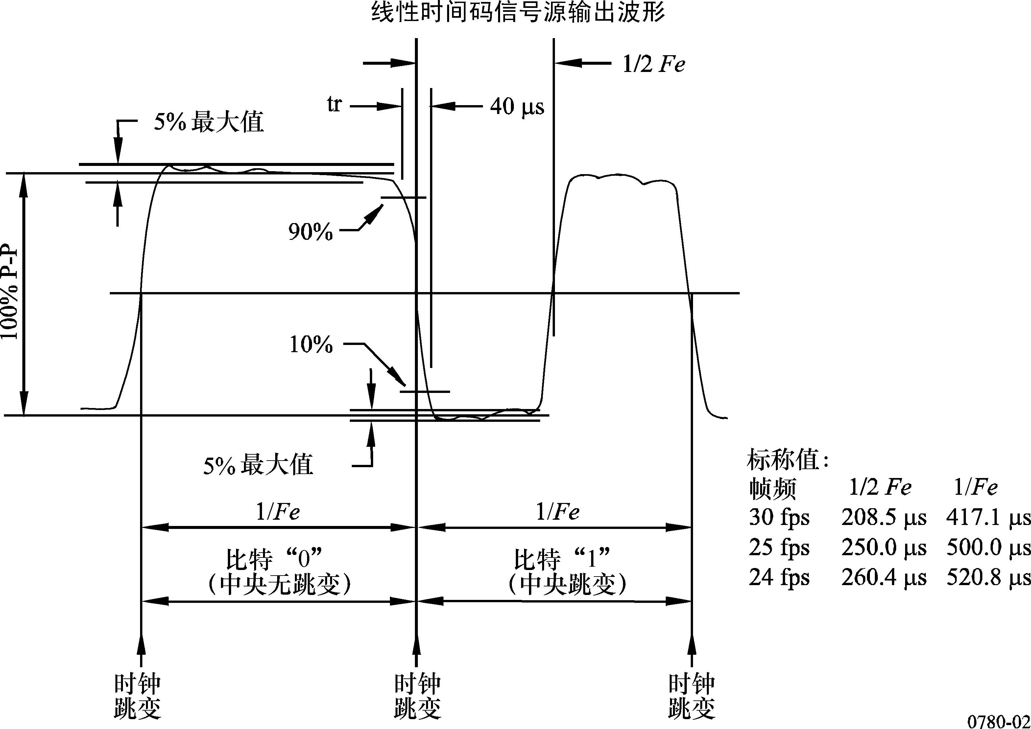
6.9 比特率
整个码字期间，诸比特应均匀地间隔，并应完全占满码字时间期。从其中产生出各比特的标称频率Fe应为：
Fe = 80 × Ff
其中，Ff是电视或电影系统的帧频。
注1 — 帧频大于30 fps时，Fe = 80 × Ff/2。
6.10 与电视信号对应的LTC码字的定时
LTS码的定时基准点是80比特LTC码字中比特0的第一跳变沿。
6.11 29.97/30 fps电视系统基准定时
6.11.1 模拟信号基准。525/59.94系统的基准点是在第4行的开始处。对于720/29.97/P、1 920 × 1 080格式，定时基准点是在第1行的开始处。容差为+160/–32 μs（参见图3a）。
LTC码字中比特0的第1跳变沿应发生于与该LTC码字相关联的帧的定时基准点处。
6.11.2 数字信号基准。59.94系统的基准点位于：
— 13.5 MHz取样系统中，第4行内的数字样点736；
— 18 MHz取样系统中，第4行内的数字样点982；
— 第1行内的数字样点1 930（逐行格式中，基准点发生于每个第2帧内）；
— 第1行内的数字样点2 008（逐行格式中，基准点发生于每个第2帧内）。
LTC码字中比特0的第1跳变沿应发生于与该LTC码字相关联的帧的定时基准点处。容差为+160/–32 μs（参见图3a）。
6.12 25/50 fps电视系统基准定时
6.12.1 模拟信号基准。625/50I、1 080/50I和1 080/25/P系统的定时基准点在第1行的开始处。容差为–32/+160 μs（参见图3b）。
6.12.2 数字信号基准。25 Hz系统的基准点位于：
— 13.5 MHz取样系统中，第1行内的数字样点732；
— 18 MHz取样系统中，第1行内的数字样点976；
— 第1行内的数字样点2 448（逐行格式中，基准点发生于每个第2帧内）。容差为–32/+160 μs（参见图3b）。
LTC码字中比特0的第1跳变沿应发生于与该LTC码字相关联的帧的定时基准点处。
6.13 23.98/24 fps电视系统（仅1 920×1 080）
23.98 Hz和24 Hz系统中的基准点，在第1行内的数字样点2 558处。
容差为–32/+160 μs（参见图3c）。
图3a
30帧线性时间码例子
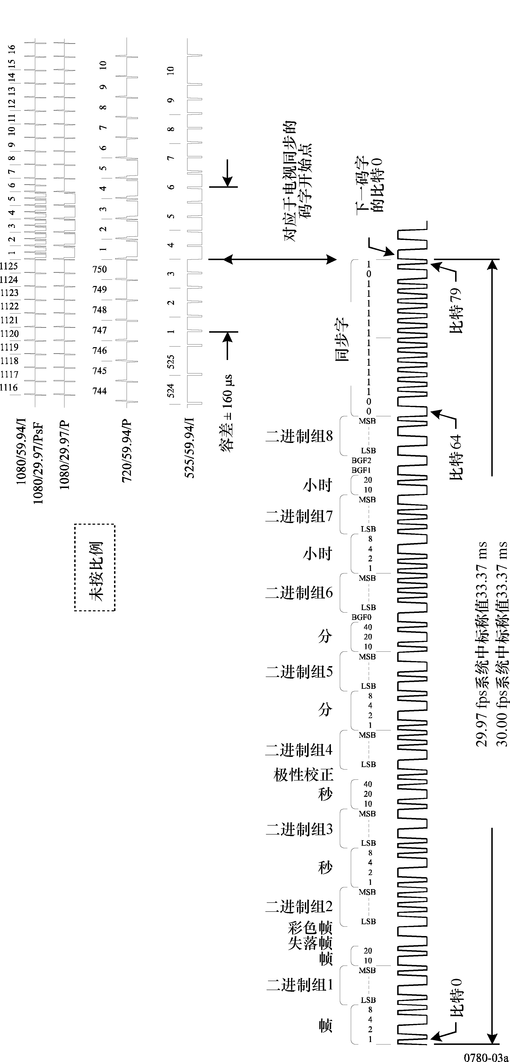
图3b
25帧线性时间码例子
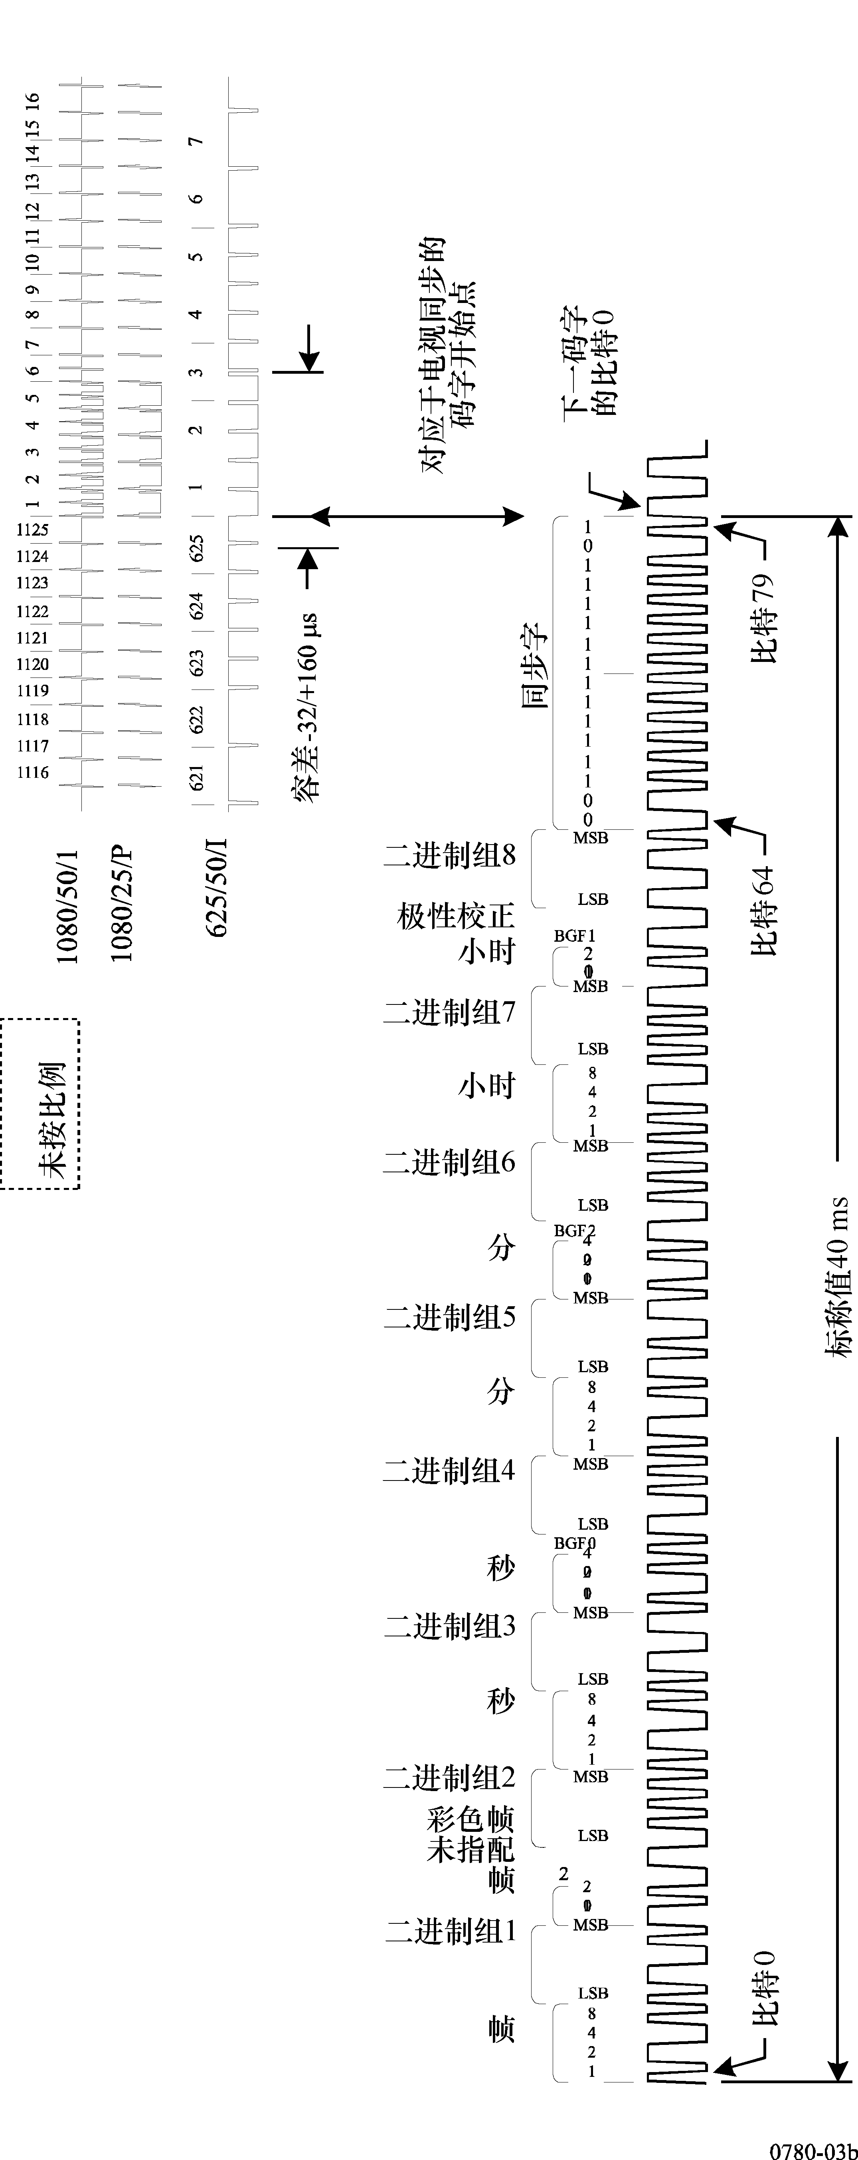
图3c
24帧视频线性时间码例子
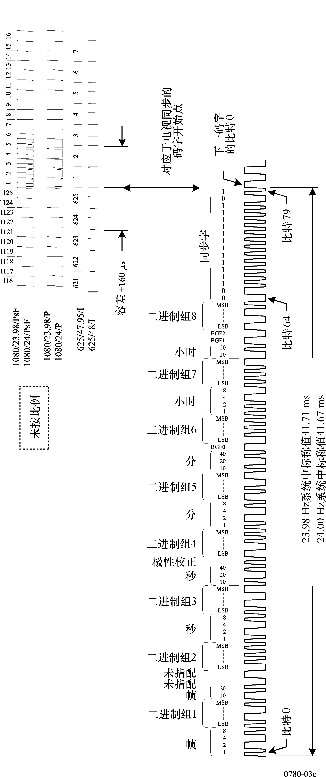
LTC码字中比特0的第1跳变沿应发生于与该LTC码字相关联的帧的定时基准点处。
图3d
24帧电影线性时间码例子
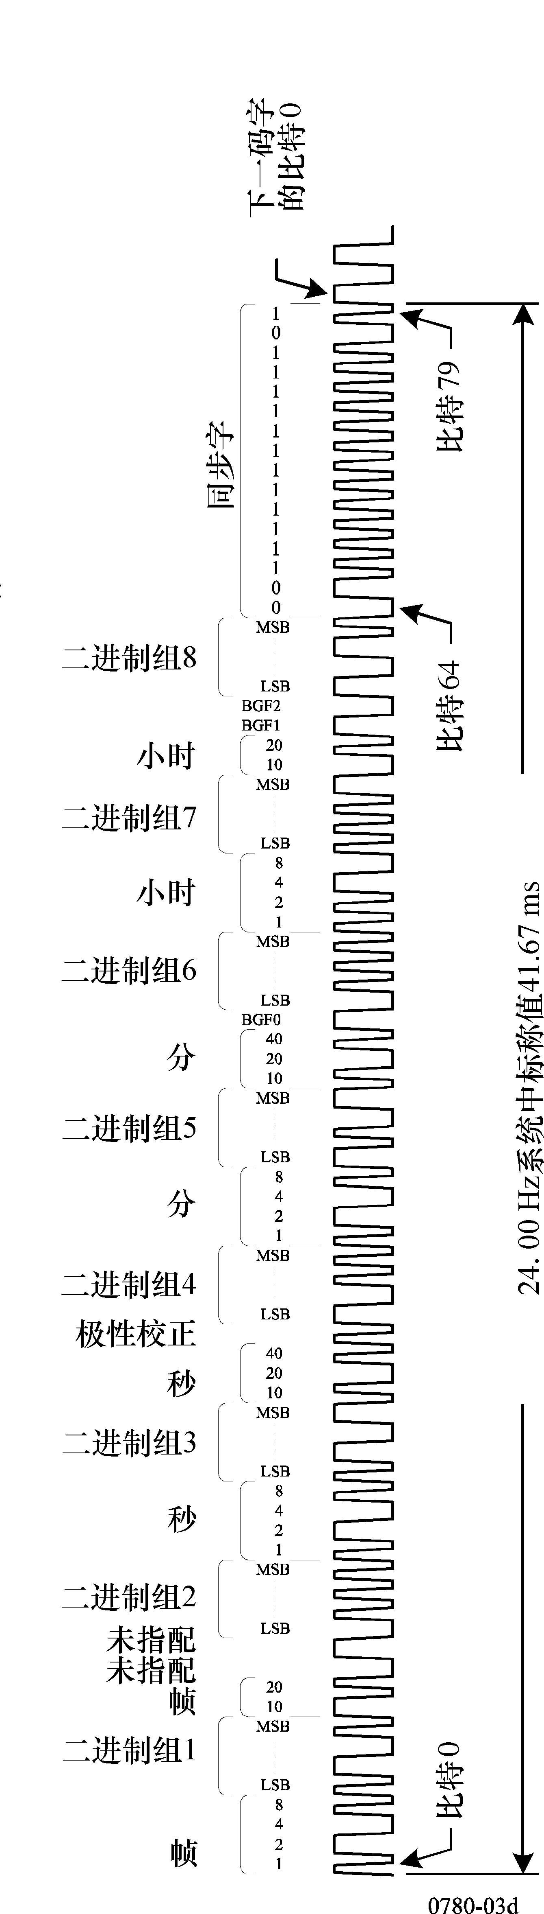

6.14 线性时间码接口的电特性和机械特性
所有测量应在LTC码接口上进行，负载电阻为1 kΩ。
6.14.1 上升/下降时间
时钟的上升和下降时间以及时间码脉冲串的跳变沿，应在波形的10％与90％幅度点之间测量，数值为40 μs±10 μs。
6.14.2 幅度失真
上冲、下冲和倾斜的任何组合应限制于码字波形峰—峰幅度的5％内。
6.14.3 跳变沿定时
时钟各跳变沿之间的时间长度变动，在至少一帧内的测量中不应大于平均时钟周期的1.0％。“1”的跳变应发生于两个时钟跳变间的中间点上，误差在时钟周期的0.5％之内。这些定时的测量应在波形的半幅度点上进行。
6.14.4 接口连接器件
双端式或平衡式输出用的优选连接器件为三针XLR型（公插脚）连接头，而输入用的为三针XLR型（母插孔）连接头。针脚1为信号地，针脚2和3传输双端式或平衡式信号。单端式或不平衡式输出和输入用的优选连接器件分别为BNC型公插脚和母插孔连接头。
6.14.5 输出阻抗
单端式、平衡式或不平衡式信号源的输出阻抗不应大于50 Ω。双端式输出的输出阻抗其每一输出侧不应大于25 Ω。
6.14.6 输出幅度
优选的输出幅度为1 V_{PP}至2 V_{PP}。容许的幅度范围为0.5 V_{PP}至4.5 V_{PP}。
垂直消隐期应用 — 电视系统
6.15 VITC码字格式
每个VITC码字由比特编号0至89的90个比特组成，组织成9组10比特字。每个10比特字组从一个1和0构成的同步比特对起始。同步比特对后面是8个数据比特。
前8个10比特字组内包含64个时间控制码数据比特；第9个10比特字组内包含循环冗余校验（CRC）码，用于检测数据中的误码。VITC码字的边界定义为第一个比特（比特0）的前沿和最后一个比特（比特89）的后沿。由于比特0是码字的第一个同步比特，它的值总应为1。
注1 — 从比特0的前沿到码字起始的信号，总是为上升沿跳变。
6.16 码字数据内容
每个VITC码字由时间地址、特征位比特、二进制组、场标记特征位、CRC码和同步比特组成。VITC信号的例子参见图4a、4b和4c。
图4a
525/59.94垂直消隐期时间码地址比特指配和定时
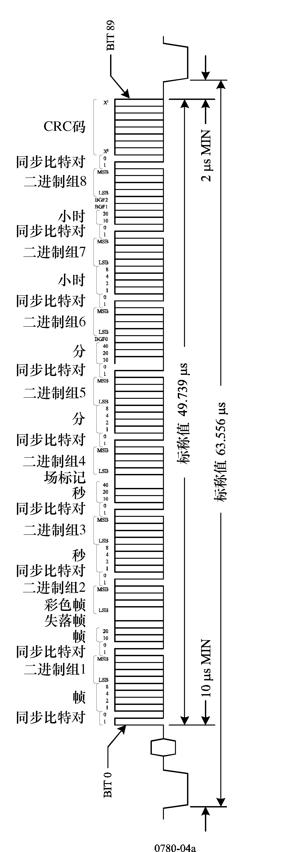
图4b
1125/60/60/1.001垂直消隐期时间码地址比特指配和定时
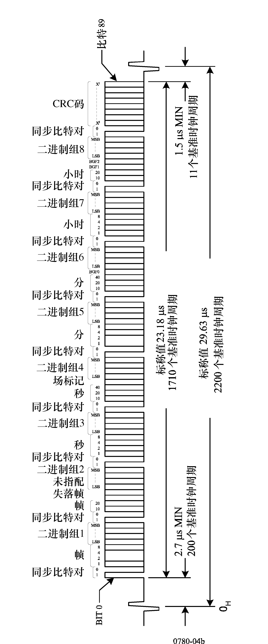
图4c
625/50垂直消隐期时间码地址比特指配和定时
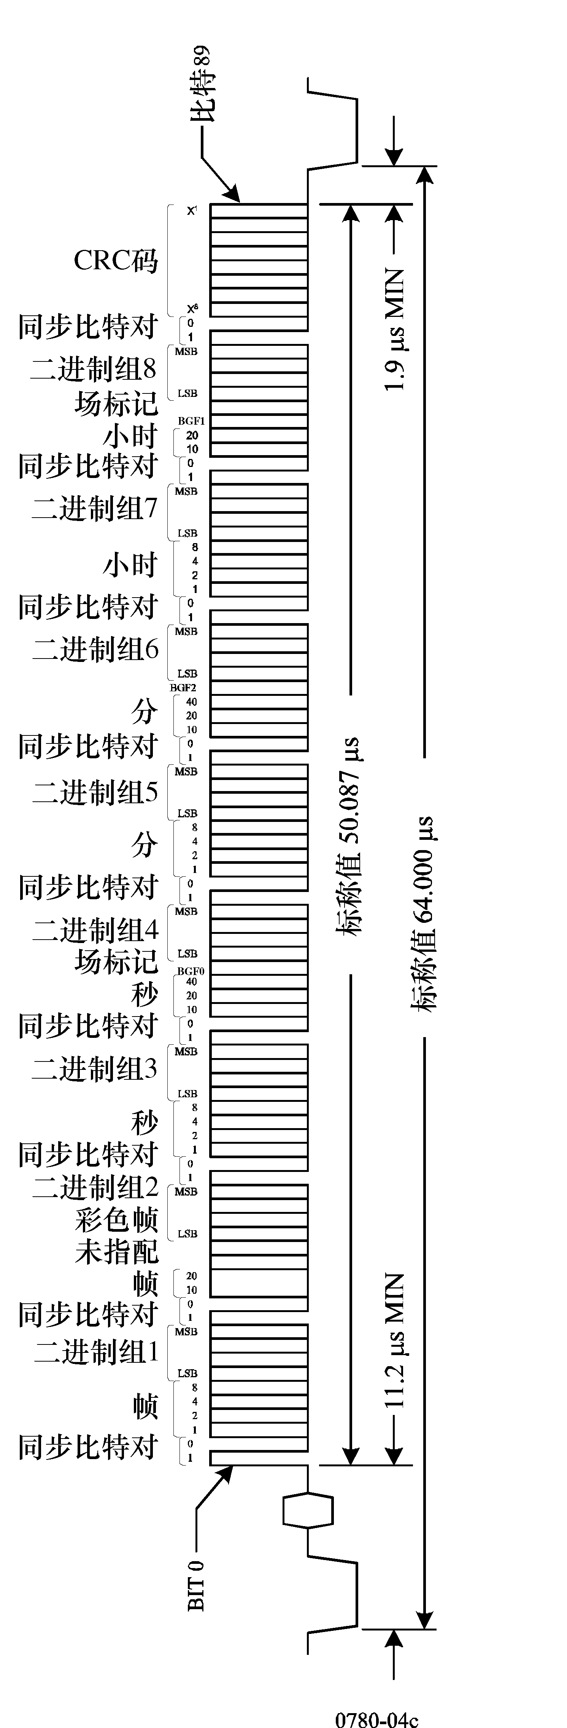

6.16.1 时间地址
帧的时间地址比特如第5.2节中的定义。每个4比特组中的最低编号比特对应于每一BCD数字位内的最低有效位。这些比特的位置列出于表6内。
6.16.2 特征位比特
失落帧、彩色帧和二进制组的特征位比特如第5.3节中的定义。这些特征位的位置列出于表8中。应当指出，不是全部特征位比特都会被所有系统使用。未应用的特征位比特应由原始信号源予以置0，接收设备不顾及它们。
6.16.3 二进制组
每个4比特二进制组定义于第5.4节中。每个组中的最低编号比特对应于该组的最低有效位。这些比特的位置列出于表7中。
6.16.4 场标记特征位
该特征位的位置列出于表8中。
6.16.4.1 525/59.94 NTSC系统
场标识应如下地记录：0值代表场1和彩色场I或III。1值代表场2和彩色场II和IV。彩色场I至IV定义于SMPTE 170M-2004内。
表6  VITC时间地址比特位置 |  |  | 表7  VITC二进制组比特
比特 | 定义 |  | 比特 | 定义
2-5 | 帧个位数 |  | 6-9 | 第1二进制组
12-13 | 帧十位数 |  | 16-19 | 第2二进制组
22-25 | 秒个位数 |  | 26-29 | 第3二进制组
32-34 | 秒十位数 |  | 36-39 | 第4二进制组
42-45 | 分个位数 |  | 46-49 | 第5二进制组
52-54 | 分十位数 |  | 56-59 | 第6二进制组
62-65 | 小时个位数 |  | 66-69 | 第7二进制组
72-73 | 小时十位数 |  | 76-79 | 第8二进制组

表8
VITC特征位比特位置
30帧比特 | 25帧比特 | 定义
14 | – | 失落帧特征位
15 | 15 | 彩色帧特征位
35 | 75 | 场特征位
55 | 35 | 二进制组特征位BGF0
74 | 74 | 二进制组特征位BGF1
75 | 55 | 二进制组特征位BGF2
6.16.4.2 1125/60、60/1.001电视系统
场标识应如下地记录：0值代表场1，1值代表场2。如ITU-R BT.709建议书中所规定的，场1包含行1至行563，场2包含行564至行1125。
6.16.4.3 625/50 PAL电视系统
场标识应如下地记录：0值代表彩色场I、III、V和VII，1值代表彩色场II、IV、VI和VIII。彩色场I至VIII定义于ITU-R BT.470建议书附件1内。
6.16.4.4 50帧和60帧逐行电视系统
场标识应如下地记录：场特征位用于标识帧对。0值代表逐行帧对中的第1帧，1值代表帧对中的第2帧。
6.16.4.5 逐行分段帧（PsF）接口
在逐行帧信号映射成PsF信号用的接口中，一帧的VITC信号在两个分段场内是相同的。
6.16.5 同步比特
同步比特对的构成是在每8个数据比特前加入1、0两个比特。比特0、10、20、30、40、50、60、70和80均编码为“1”；比特1、11、21、31、41、51、61、71和81均编码为“0”。
6.16.6 CRC码
比特72至79的8个比特编码为CRC码，它提供误码检测能力。CRC码的生成多项式G(X)规定为G(X)=X⁸+1，初始化值为全0。
生成多项式应作用于比特0至比特81的全部82个比特上。然后，如表9所示地将余项编码入比特82至比特89。接收时，将生成多项式作用到数据比特0至数据比特89的全部比特上，如果不存在误码，则余项式应为全0。
表9
CRC比特位置
比特 | CRC码比特
82 | X₈
83 | X₇
84 | X₆
85 | X₅
86 | X₄
87 | X₃
88 | X₂
89 | X₁
6.17 调制方法
NRZ码未调制信号是时间压缩的，以脉冲串形式插入于垂直消隐期间选定的电视行中的非消隐期内（参见图5）。
图5
垂直消隐期时间码比特波形
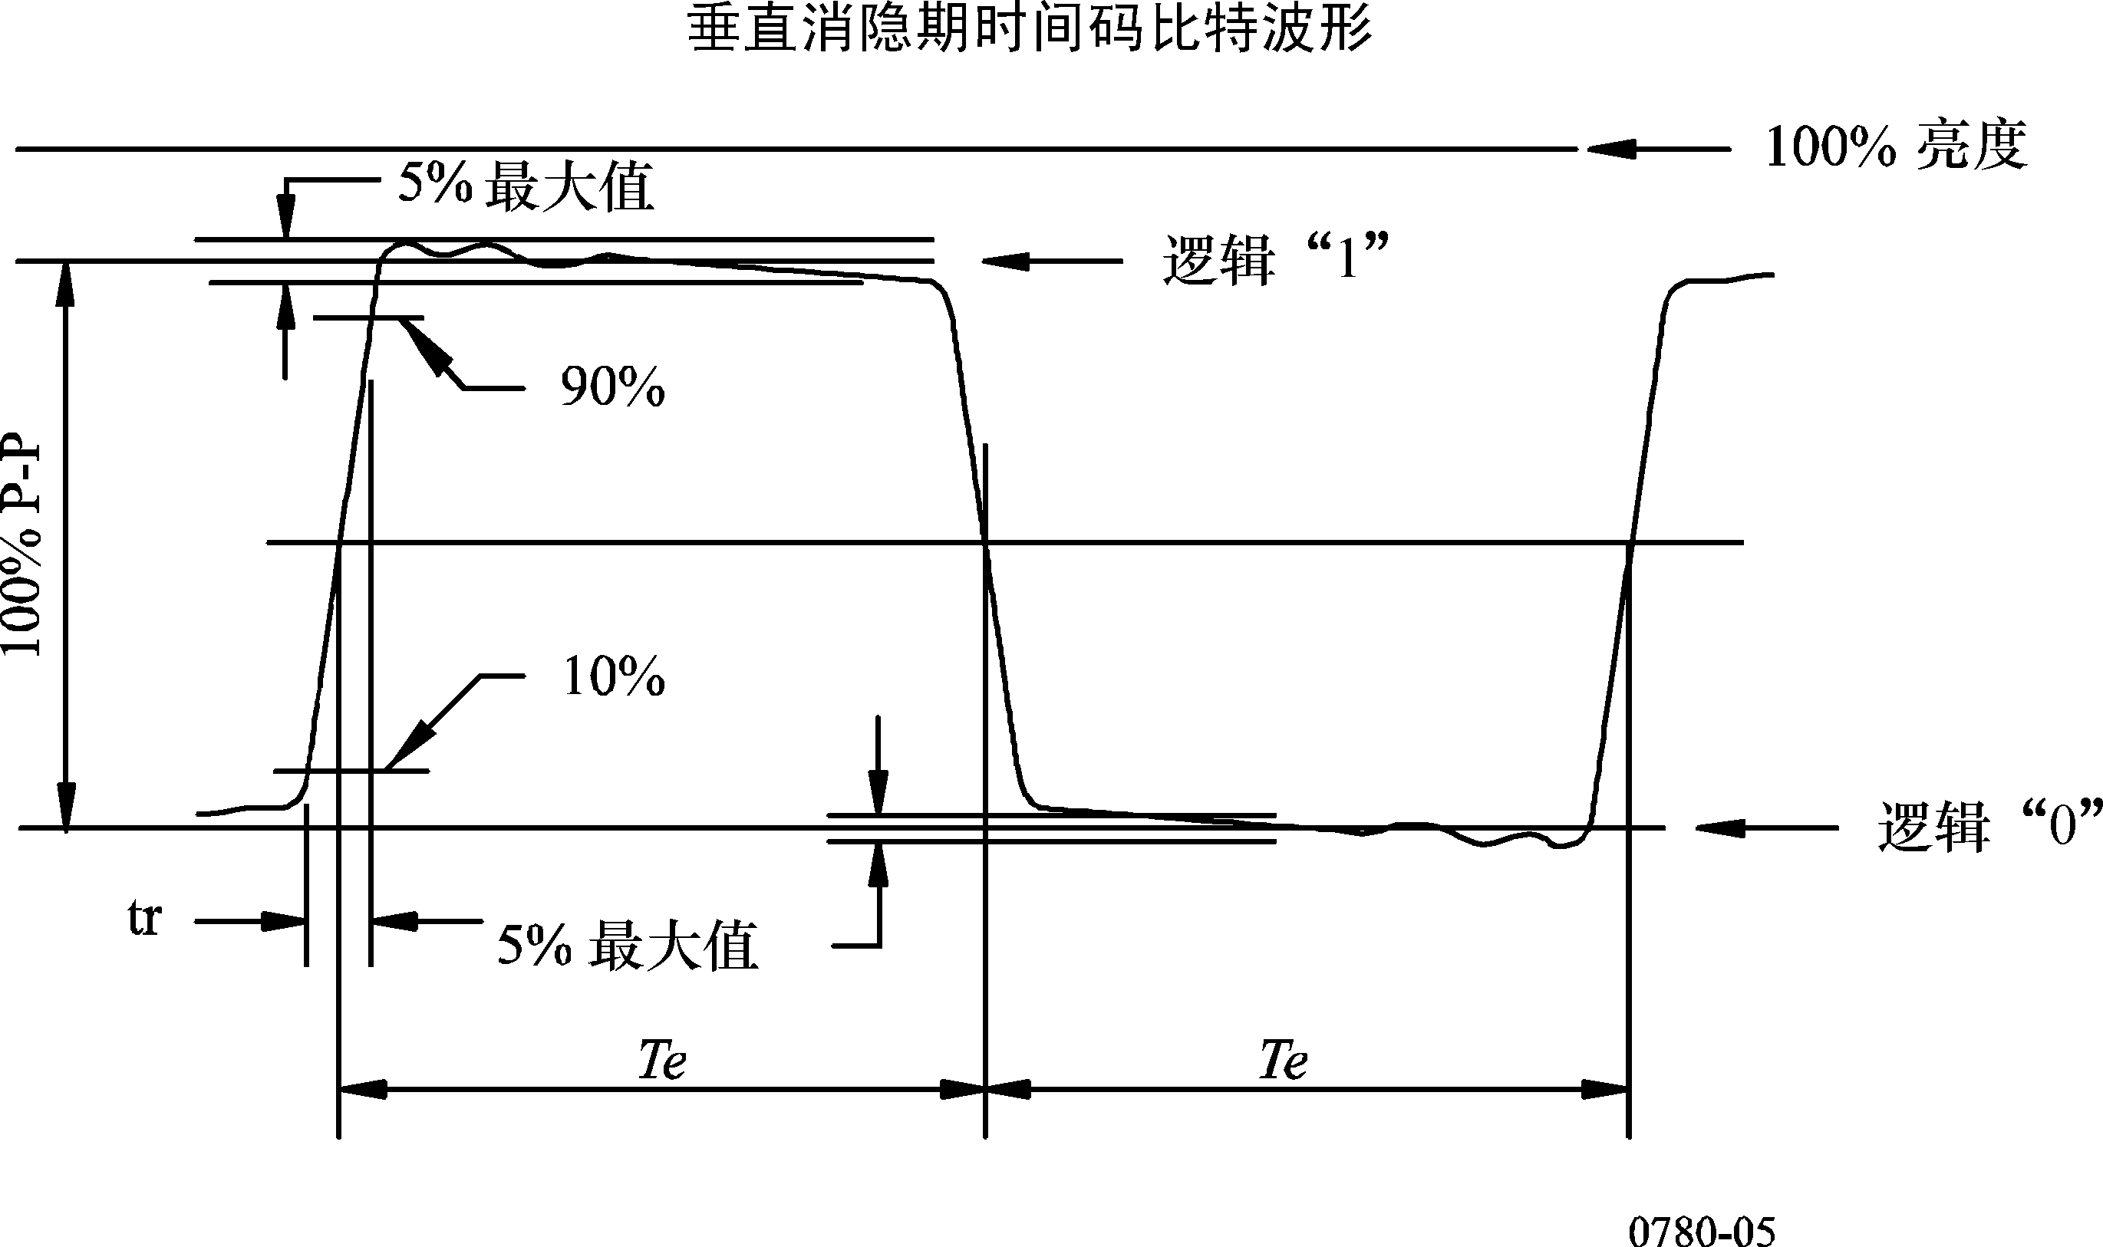
由于NRZ码本身不含时钟基准信息，所以，必须基于已知的比特信元定时在周期性时间间隔上对信号进行取样。样本周期可以按任何可予应用的1-0跳变沿或0-1跳变沿做出调整。
6.18 比特定时和波形特性
VITC信号的波形特性如图5所示。
每个码字比特应具有与信号行频Fh相关联的均匀周期Te，其表达式如下：
Te = 1/(115 × Fh) ±2％
1125/60电视系统中，如果应用基准时钟来产生比特定时，则如ITU-R BT.709建议书中所规定的，Te应等于基准时钟周期的19倍。
6.18.1 逻辑电平
逻辑1和逻辑0的状态所规定的电平容差范围列出于表10内。
表10
VITC逻辑电平范围
电视系统 | 逻辑1 | 逻辑0
525/59.94 | 70--90 IRE | 0--10 IRE
1125 | 500--600 mV | 0--25 mV
625/50 | 500--600 mV | 0--25 mV
6.18.2 上升/下降时间
VITC码的上升和下降时间tr，在525/59.94和625/50电视系统中应为200 ns±50 ns，在1125行电视系统中应为100 ns±25 ns。这些测量应在波形的10％与90％幅度点之间进行。
6.18.3 幅度失真
诸如上冲、下冲和倾斜的幅度失真限制于码字波形峰—峰幅度的5％内。
6.19 码字相对于行同步信号的定时
VITC码的定时基准点是90比特的VITC码字中比特0前沿上的半幅度点时刻。
6.19.1 525/59.94电视系统
比特0前沿的半幅度点应在行同步脉冲前沿的半幅度点之后不超过10 μs。比特89（逻辑1）后沿的半幅度点应在其后面的行同步脉冲前沿半幅度点之前不超过2.1 μs。
6.19.2 1125/60电视系统
比特0前沿的半幅度点应在行同步脉冲前沿的半幅度点之后不超过2.7 μs（200个基准时钟周期）。比特89（逻辑1）后沿的半幅度点应在其后面的行同步脉冲前沿半幅度点之前不超过1.5 μs（111个基准时钟周期）。
6.19.3 625/50电视系统
比特0前沿的半幅度点应在行同步脉冲前沿的半幅度点之后不超过11.2 μs。比特89（逻辑1）后沿的半幅度点应在其后面的行同步脉冲前沿半幅度点之前不超过1.9 μs。
6.20 垂直消隐期内地址码信号的位置
对于一个给定的记录，VITC码字应插入在所有场中的同一行（或同几行）内。括号中的行数对应于在第二场内的等效行。
6.20.1 525/59.94电视系统
地址码位置应在行14（277）上，可选行为行16（279）。
6.20.2 1125/60电视系统
接口信号中的地址码插入应不早于行8（570），不迟于行19（582）。逐行系统中，地址码插入应不早于行8，不迟于行40。
6.20.3 625/50电视系统
VITC码字的优选位置是电视行19（332）和21（334）。当行21应用于携载字幕时，VITC码字应位于行18（331）和20（333）内。

地址码可以插入于垂直消隐期中的多行内，条件是所有行包含相同的时间地址、失落帧和彩色帧数据。
7 LTC码与VITC码之间的关系
7.1 时间地址数据
由于两种时间码调制方法中的相对定时关系，不可能实时地直接交换时间地址比特。为了从VITC码中产生LTC码，或反之，对一帧的时间地址应增加1，用做下一帧的时间地址。
只要计数顺序是连续和上升的，这种方法将在LTC码与VITC码的时间地址和特征位比特之间产生一对一的对应关系。计数顺序的不连续性会蔓延到一帧延时后的秒时间码上。
7.2 二进制组数据
如果二进制组数据格式的特点适合于可预测，则类似于时间地址数据传输中应用的那样，在传输二进制组数据时也可应用超前补偿法。如果情况不是这样，则不应对数据进行更新，而传输中会导致一帧或两帧的等待延时。
在LTC码与VITC码之间传输二进制组数据的指南说明于下面。
7.2.1 垂直消隐期二进制组数据传输至线性二进制组数据
来自场1第1行内VITC码中的二进制组数据和特征位比特应传输到下一帧线性时间码中的相应比特上。
7.2.2 线性二进制组数据传输至垂直消隐期二进制组数据
来自线性时间码的二进制组数据和特征位比特应传输到下一帧VITC码中的相应比特上。
如果二进制组特征位比特标明，二进制组数据格式支持行或场的独立性，则该帧VITC码中其余各行的二进制组数据和特征位应置0。如果二进制组数据格式为冗余结构形式，则帧内各冗余行应包含一样的数据。
7.3 VITC码字与LTC码字的比较
表11汇总了60、50、30、25和24帧频电视系统中VITC与LTC码字各比特之间的对应关系。
表11
VITC与LTC码字比特定义间的关系
VITC  比特号 | 值  （加权） | 共用校准 | LTC  比特号 | 30帧/60场  60帧 | 25帧/50场  50帧 | 24帧/48场
0  1 | 1  0 | 同位比特
2  3  4  5 | (1)  (2)  (4)  (8) | 帧个位数 | 0  1  2  3
6  7  8  9 | (LSB)  |  |  (MSB) | 第1二进制组 | 4  5  6  7
10  11 | 1  0 | 同步比特
12  13 | (10)  (20) | 帧十位数 | 8  9
14 | FLAG | 特征位 | 10 | 失落帧特征位 | 未用比特 | 未用比特
15 | FLAG | 特征位 | 11 | 彩色帧特征位 | 彩色帧特征位 | 未用比特
16 | (LSB) | 第2二进制组 | 12
17 | | | 第2二进制组 | 13
18 | | | 第2二进制组 | 14
19 | (MSB) | 第2二进制组 | 15
20 | 1 | 同步比特
21 | 0 | 同步比特
22 | (1) | 秒个位数 | 16
23 | (2) | 秒个位数 | 17
24 | (4) | 秒个位数 | 18
25 | (8) | 秒个位数 | 19
26 | (LSB) | 第3二进制组 | 20
27 | | | 第3二进制组 | 21
28 | | | 第3二进制组 | 22
29 | (MSB) | 第3二进制组 | 23
30 | 1 | 同步比特
31 | 0 | 同步比特
32 | (10) | 秒十位数 | 24
33 | (20) | 秒十位数 | 25
34 | (40) | 秒十位数 | 26
35 | FLAG | 特征位 | 27 | 场标记/LTC极性 | BGF0 | 场标记/LTC极性
36 | (LSB) | 第4二进制组 | 28
37 | | | 第4二进制组 | 29
38 | | | 第4二进制组 | 30
39 | (MSB) | 第4二进制组 | 31
40 | 1 | 同步比特
41 | 0 | 同步比特
42 | (1) | 分个位数 | 32
43 | (2) | 分个位数 | 33
44 | (4) | 分个位数 | 34
45 | (8) | 分个位数 | 35
46 | (LSB) | 第5二进制组 | 36
47 | | | 第5二进制组 | 37
48 | | | 第5二进制组 | 38
49 | (MSB) | 第5二进制组 | 39
50 | 1 | 同步比特
51 | 0 | 同步比特
52 | (10) | 分十位数 | 40
53 | (20) | 分十位数 | 41
54 | (40) | 分十位数 | 42
55 | FLAG | 特征位 | 43 | BGF0 | BGF2 | BGF0
56 | (LSB) | 第6二进制组 | 44
57 | | | 第6二进制组 | 45
58 | | | 第6二进制组 | 46
59 | (MSB) | 第6二进制组 | 47
60 | 1 | 同步比特
61 | 0 | 同步比特
62 | (1) | 小时个位数 | 48
63 | (2) | 小时个位数 | 49
64 | (4) | 小时个位数 | 50
65 | (8) | 小时个位数 | 51
66 | (LSB) | 第7二进制组 | 52
67 | | | 第7二进制组 | 53
68 | | | 第7二进制组 | 54
69 | (MSB) | 第7二进制组 | 55
70 | 1 | 同步比特
71 | 0 | 同步比特
72 | (10) | 小时十位数 | 56
73 | (20) | 小时十位数 | 57
74 | FLAG | 特征位 | 58 | BGF1 | BGF1 | BGF1
75 | FLAG | 特征位 | 59 | BGF2 | 场标记/LTC极性 | BGF2
76 | (LSB) | 第8二进制组 | 60
77 | | | 第8二进制组 | 61
78 | | | 第8二进制组 | 62
79 | (MSB) | 第8二进制组 | 63
80 | 1 | 同步比特
81 | 0 | 同步比特
82-89 |  | VITC CRC码
 |  | LTC同步字 | 64-79
8 数字垂直消隐期时间码（D-VITC）
8.1 信号定义
D-VITC码是带宽受限的模拟信号相应VITC码的8比特或10比特数字数据表示。
8比特D-VITC码应携载ITU-R BT.601建议书和ITU-R BT.709建议书中对信号定义的高8位比特。
按建议书中给出的8比特值和10比特值的注释，优先用10比特表示。12比特量化场合下，在任何接口上只应用其高10位比特。
8.2 数据指配
VITC码中的90比特信息由675个连续的亮度样本携载。所以，每个D-VITC比特由7.5个亮度样本表示。
8.3 跳变沿
各D-VITC比特之间跳变沿的形状由亮度样本过渡区域内指配的参数值予以规定。某些场合中，亮度样本数可选择为比特总数之半的奇数倍，如果这样，则需要规定两种不同的跳变数据集（参见图6）。从模拟领域看，形成的跳变沿很近似于升余弦形状。
图6
非整数亮度取样的参考图例（525行系统）
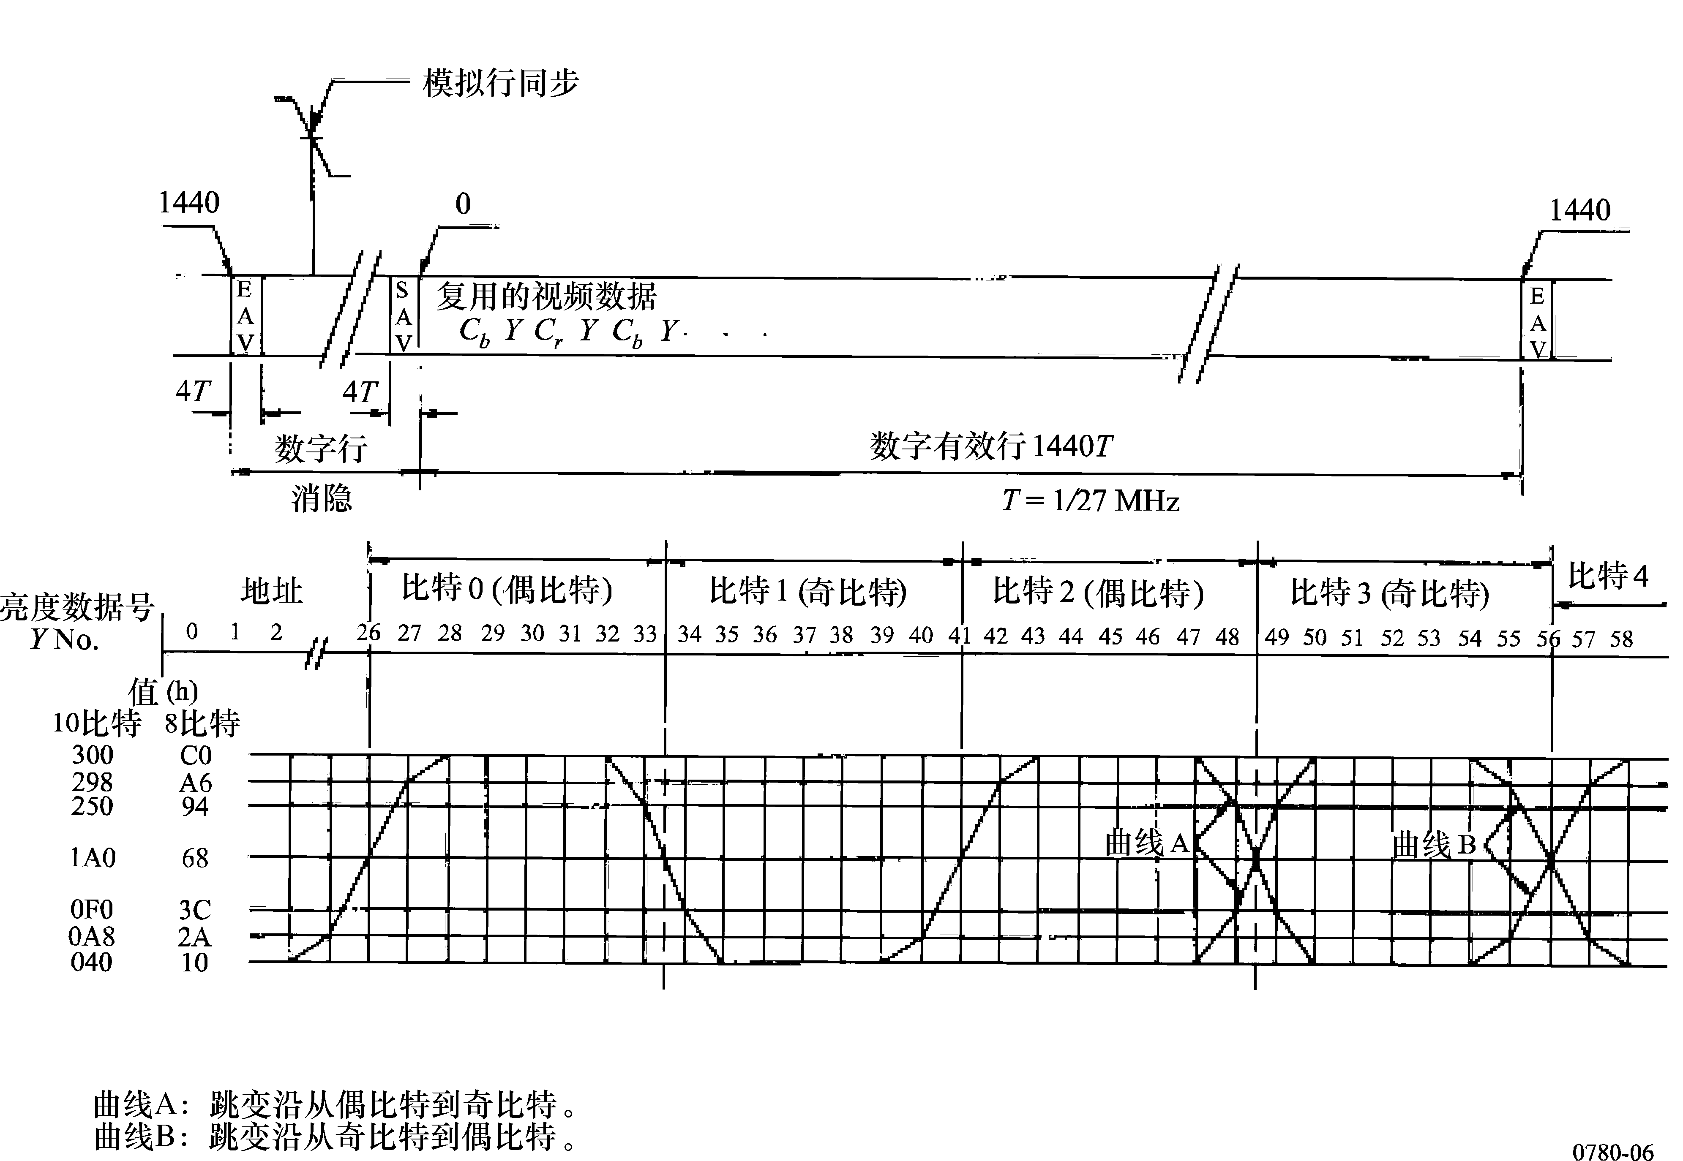
9 数字数据
下面各小节中，优选给出10比特的表示，8比特的等效值在括号中给出。
9.1 D-VITC中，与二进制状态1关联的数据值为300 h（C0_{h}）。
9.2 D-VITC中，与二进制状态0关联的数据值为040 h（10_{h}）。
9.3 数字有效行期内不应用于形成D-VITC码的所有亮度样本，它们的数据值应置为040_{h}（10_{h}）。
9.4 数字有效行期内的所有色度样本，其数据值应置为200_{h}（80_{h}）。
10 插入行位置
在接口和记录中，D-VITC应插入的位置如下所列：
525行/60场系统中，D-VITC应插入于行14和277。625行/50场系统中，D-VITC应插入于行19和332。
附 件 1 的
附 录 1
参 考 资 料
ISO/IEC [1991] Standard ISO/IEC 646, Information Technology – ISO 7-Bit Coded Character Set for Information Interchange.
ISO/IEC [1994] Standard ISO/IEC 2022, Corr.1 [1999], Information Technology – Character Code Structure and Extension Techniques.
附 件 1 的
附 录 2
24 fps帧频电视系统变换到其他帧频时的时间码变换
（资料性）
借助于周期性地重复视频场/帧使24 fps帧频的视频变换到25 fps或30 fps帧频的视频时，由变换硬件对某些图像插入额外的场/帧。此外，输入的时间码必须从标称值24 fps的帧频变换到25 fps或30 fps的帧频上。另一些场合下，可使原来的信号以比其摄录采集时的帧频高的帧频进行重现。
1 23.98 fps视频到59.94 fps视频的变换
为使24 fps与30 fps格式之间的转移明确，建议将时间码帧号0的高清晰度素材的视频帧如图7所示地变换成A帧。这些帧被称为候选帧A帧。如图7所示，各A帧对准10场序列中由场1脉冲标识的场。然后，将后续的高清晰度帧号均匀地除以4，又将变成A帧。如本建议书第6节中的规定，对于变换出的素材的时间码，应采用30 fps失落帧计数模式。由此建议，候选帧A帧即0帧应编码为变换出的视频的0帧。得到的所变换出视频的各个后续A帧具有的时间码帧号，都是均匀地整除5的帧号。
图7
23.98 fps视频到525/59.94/I的变换
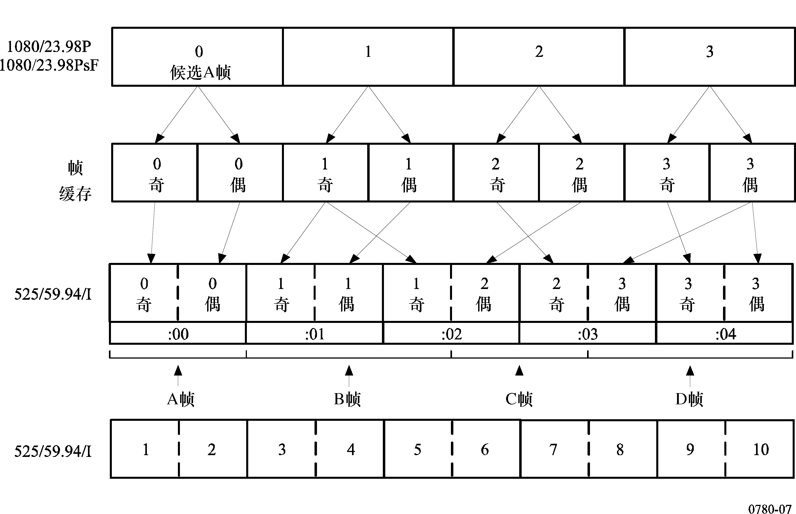
由于数据通过变换硬件会引入延时，所以，不可能使A帧起始处的垂直同步与候选帧A帧起始处的垂直同步对准，但是，A帧开始处的垂直同步（525行系统中的行4）应当对准输入帧中的一个开始处的垂直同步（行1）。
2 24 fps视频到25 fps视频的变换
在特定的编辑应用场合下，可能必需在24 fps与25 fps的运行系统之间实施2:3下拉变换。
注1 — 由于图像上有可见的时间上运动不匀滑的伪痕，对发行的素材不建议做此种处理。
为使24 fps与25 fps格式之间的转移明确，建议将时间码帧号0的高清晰度24 fps素材的视频帧如图8所示地变换成24∶25帧下拉序列中的第一个A帧，这些帧被称为候选帧A1帧。然后，每一个后续高清晰度24 fps帧号0，将变成24∶25下拉循环起始处的A帧。变换出的A1帧又应编号为秒时间码内的第0帧。
图8
24 fps高清晰度视频变换到625/50/I的例子
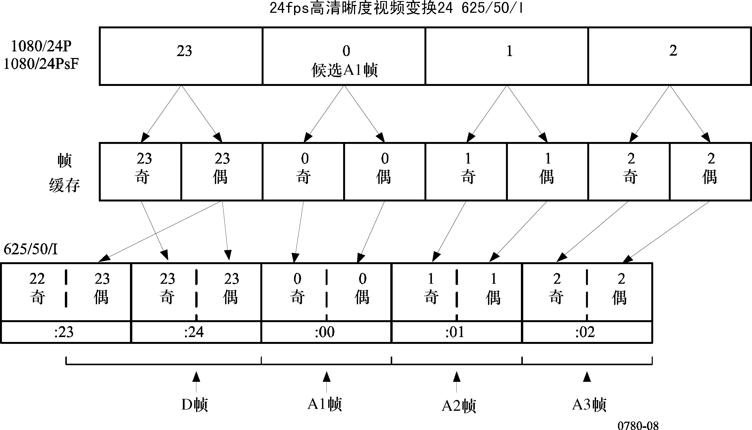
由于数据通过变换硬件会引入延时，所以，不可能使A 1帧起始处的垂直同步与候选帧A1帧起始处的垂直同步对准，但是，A1帧开始处的垂直同步（625行系统中的行1）应当对准输入帧中的一个开始处的垂直同步（行1）。
附 件 1 的
附 录 3
D-A变换和A-D变换
进行D-VITC码解码和D-A变换时，得到的模拟信号会偏离本建议书中给出的标称值。
模拟信号（VITC码）进行A-D变换时，设计工程师应注意到在所规定的数字值中可能发生的差异。

* 无线电通信第6研究组根据ITU-R 第44号决议，于2001年对本建议书做出编辑性的修正。
* * 国际节目交换定义为在不同国家内的专业团体之间互相传递电视或声音节目素材（或是其中的素材成分）。除了之前有关各团体间的双边协定外，国际节目交换还应基于国际上认同和广泛地使用的技术标准或操作实践。

